お客様各位
自主回収のお知らせとお詫び

平素は格別のご愛顧を賜り、厚く御礼申し上げます。
この度、去る１２月７日(木)～１２月9日(土)開催の「つばめバリアフリーフェス２０２３」にて販売およびプレゼントとして配布した「まるでぬるすいーとぽてと」について、食品表示の保存方法の欄に誤りがあることが判明いたしました。
お客様には、多大なご迷惑をおかけいたしましたことを深くお詫び申し上げます。
つきましては、当該商品を早急に回収及び代替品の送付等のご対応をさせていただきますので、お客様のお手元に該当する商品がございましたら、誠に恐縮ではございますが、下記のお問い合わせ窓口・ご返送先までご連絡またはご返送いただきますようお願い申し上げます。
なお、現在までに健康被害の報告は受けておりません。
今後は、商品管理を徹底し、お客様に安心してお召し上がりいただけますよう再発防止に努める所存でございます。何卒ご理解ご協力を賜りますようお願い申し上げます。

令和5年12月12日
社会福祉法人 燕・西蒲原福祉会
ワークセンターやすらぎ
管理者 永井定夫

記
誤表記箇所
〇対象商品
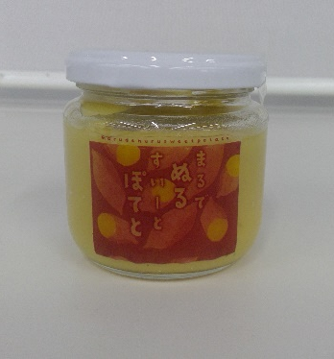
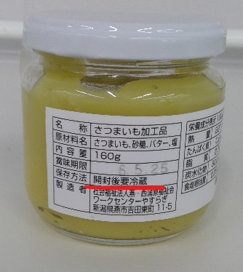
「まるでぬるすいーとぽてと」
［販売・配布日］令和5年12月7日(木)
～12月9日(土)
［販売・配布場所］燕市役所1階つばめホール

〇食品表示の誤り
【誤】保存方法：開封後要冷蔵
【正】保存方法：10℃以下で保存

〇回収方法等
大変お手数をおかけしますが、<お問い合わせ窓口・ご返送先>へご連絡またはご返送願います。
ご返送いただける場合は、<お問い合わせ窓口・ご返送先>へ着払いでお願いいたします。

<お問い合わせ窓口・ご返送先>
〒959-0265新潟県燕市吉田東町11-5「ワークセンターやすらぎ」
電話番号：0256-77-8810 受付時間：午前8:30～午後5:15(土日祝、12/29～1/3除く)

以上

